 | SOFT SERVICES TECHNOLOGIQUES  Pôle Santé Numérique · Déploiements UEMOA & Afrique
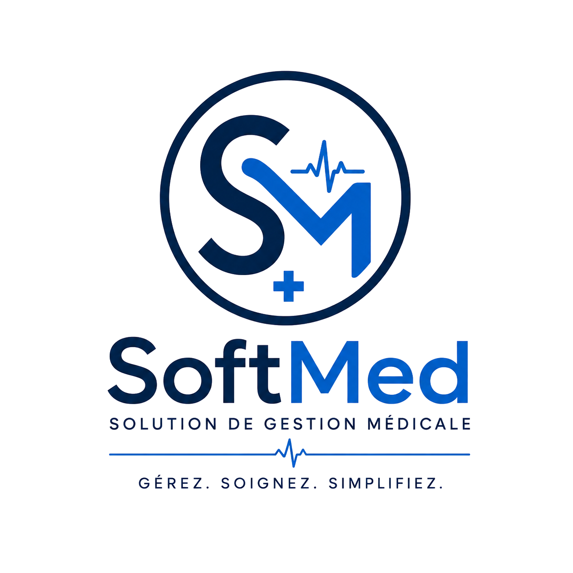
PROPOSITION
COMMERCIALE & TECHNIQUE
Transformation digitale & excellence opérationnelle des établissements de santé

🌟 L’écosystème médical intégré nouvelle génération
SoftMed réinvente la gestion des cliniques, polycliniques et cabinets médicaux en réunissant l’intelligence artificielle médicale, la sécurisation anti-fraude des prescriptions, la gestion financière Tiers-Payant (IPM) et la télétransmission automatisée, en temps réel.

SoftMed — Version 2.0 · Cloud Multi-Tenant
Destinataire : Direction générale, médecins-chefs & gestionnaires de cliniques
Émetteur : Soft Services Technologiques (SST) — Pôle Santé Numérique
Contact : sst@sst.best | mbndiaye@sst.best · www.sst.best

Section 01
1. Résumé exécutif & vision stratégique
Dans un environnement médical où la rapidité, la traçabilité médico-légale et la rigueur financière sont devenues primordiales, les établissements de santé font face à des défis majeurs :
- Pertes ou dispersion des dossiers médicaux papier et des résultats d’analyses de laboratoire.
- Complexité et retards importants dans le recouvrement des factures Tiers-Payant (IPM, assurances, mutuelles).
- Risques croissants de fraude et d’altération des ordonnances et feuilles de soins.
- Surcharge administrative des médecins lors de la saisie des comptes-rendus de consultation.

ℹ️ À savoir
La réponse SoftMed — SoftMed apporte une réponse globale, clé en main et immédiatement opérationnelle. Conçu avec et pour les praticiens, il modernise l’ensemble du parcours patient, décharge le personnel soignant des tâches répétitives et sécurise 100 % des revenus de la clinique.

Bénéfices métier
2. Ce que SoftMed apporte aux praticiens & soignants

🩺 Dossier Patient Informatisé 360°  Gain de temps clinique : +40 %  Accès instantané à l’historique médical complet en 1 clic : antécédents, allergies médicamenteuses en alerte rouge, constantes vitales (TA, pouls, glycémie, IMC) et chronologie de toutes les consultations. | 🎙️ Dictée vocale intelligente par IA  Saisie ultra-rapide, sans clavier  Le praticien dicte librement ses observations et diagnostics : le moteur d’IA médicale structure le compte-rendu et pré-remplit l’ordonnance, sans aucune saisie manuelle.
🔒 Ordonnances sécurisées & anti-fraude  Sécurité médico-légale absolue  Chaque ordonnance comporte une signature cryptographique et un QR code officiel infalsifiable. Pharmaciens et organismes payeurs vérifient l’authenticité de la prescription instantanément, en ligne. | 📋 Renouvellement & duplication en 1 clic  Fluidité pour les patients chroniques  Pour les traitements chroniques (HTA, diabète…), le médecin recharge la prescription précédente en un clic, ajuste les posologies si besoin et réimprime immédiatement.
📂 Zéro perte d’analyses & imagerie
Archivage à vie des bilans
Finie la perte des résultats papier : numérisez ou photographiez les bilans et radiographies (jusqu’à 25 Mo). Le praticien consulte les scans en plein écran, directement dans le dossier.

Bénéfices métier
3. Ce que SoftMed apporte à la direction financière & à la caisse

🧾 Facturation Tiers-Payant automatisée  Zéro erreur, zéro rejet  Détection automatique de l’organisme payeur (IPM SONATEL, AXA, ASKIA…) et calcul instantané de la quote-part : le système ventile avec exactitude la part IPM et le reste à charge patient (ticket modérateur). | ✉️ Télétransmission immédiate des factures  Recouvrement accéléré : × 3  Envoi électronique en un clic de la facture, des ordonnances, des scans de résultats et des justificatifs à l’IPM et au patient — réduisant le délai de paiement de plusieurs semaines à quelques jours.
📧 Vos propres serveurs SMTP officiels  Image de marque & confiance  Chaque clinique configure ses comptes de messagerie (ex. : facturation@clinique-espoir.sn) avec signature officielle et cachet horodaté, pour une crédibilité maximale auprès des assureurs. | 💳 Paiements Mobile Money natifs  Encaissement moderne & sécurisé  Prise en charge complète de Wave, Orange Money, espèces, chèques et virements. Reçus avec QR codes de paiement et traçabilité inviolable contre les écarts de caisse.

Bénéfices métier
4. Ce que SoftMed apporte à la gestion & à la logistique

🛏️ Gestion des lits en temps réel  Optimisation du taux de remplissage  Cartographie visuelle des bâtiments, chambres et lits avec code couleur dynamique (libre / occupé / en entretien) ; gestion fluide des admissions, transferts et décharges. | 📦 Pharmacie & traçabilité des lots  Zéro rupture, zéro produit périmé  Gestion des entrées de stock, suivi des numéros de lots et des dates d’expiration, alertes automatiques de seuil critique et décompte automatique lors des soins.
🔐 Matrice fine des droits d’accès (RBAC)
Protection & confidentialité
Définition précise des droits, utilisateur par utilisateur (accueil, médecin, caissier, pharmacien, admin), avec contrôle strict des actions : voir, créer, modifier, supprimer.

Section 05
5. Sécurité, souveraineté & architecture technique
La sécurité des données de santé est au cœur de l’architecture SoftMed :
- Hébergement haute disponibilité en Cloud sécurisé OVH avec chiffrement SSL/TLS de bout en bout.
- Isolation stricte multi-tenant (Row-Level Security) : chaque clinique dispose d’un espace étanche, inaccessible aux tiers.
- Sauvegardes automatiques quotidiennes redondées sur plusieurs centres de données sécurisés.
- Conformité réglementaire : respect des normes de protection des données personnelles (CDP — loi 2008-12) et des standards internationaux.
- Disponibilité 99,9 % et accessibilité multi-supports (PC, Mac, tablettes, smartphones).

Section 06
6. Offre de déploiement & accompagnement clé en main
Soft Services Technologiques (SST) s’engage à vos côtés pour garantir un déploiement fluide, sans interruption de service :
6.1 Nos engagements de service (SLA)
1 | Audit & paramétrage personnalisé — intégration de votre logo, de votre cachet officiel, de vos tarifs conventionnés et de vos comptes e-mail.
2 | Formation interactive des équipes — sessions pratiques sur site et à distance pour les soignants, caissiers et secrétaires.
3 | Migration & reprise des données — importation sécurisée de votre fichier patient existant.
4 | Support dédié 7j/7 — assistance téléphonique et télémaintenance réactive prioritaire.
5 | Mises à jour & évolutions continues — bénéficiez automatiquement des nouvelles fonctionnalités, sans surcoût.
6.2 Le périmètre inclus dans l’offre
Prestation / Module | Inclus dans l’offre SoftMed
Dossier Patient Informatisé (DPI 360°) | ✓ Inclus en illimité
Dictée vocale intelligente par IA médicale | ✓ Inclus, transcription en temps réel
Ordonnances sécurisées avec QR code anti-fraude | ✓ Inclus, vérification cryptographique
Numérisation & visionneuse d’analyses et imagerie | ✓ Inclus (PDF / images jusqu’à 25 Mo)
Facturation Tiers-Payant IPM & télétransmission | ✓ Inclus, avec vos propres serveurs SMTP
Caisse & paiements mobiles (Wave / OM / espèces) | ✓ Inclus, clôture de caisse infalsifiable
Hospitalisation, lits & pharmacie de stock | ✓ Inclus, avec suivi des péremptions
Hébergement Cloud OVH, sauvegardes & support 7j/7 | ✓ Inclus dans l’abonnement SaaS

Section 07
7. Contact & prochaines étapes
Pour propulser votre établissement vers l’excellence médicale et opérationnelle, notre équipe d’ingénieurs et de consultants médicaux se tient à votre entière disposition pour une démonstration personnalisée et la mise en place d’un environnement pilote.
Soft Services Technologiques (SST)
Direction commerciale & projets médicaux
📧 contact@sst.best | mbndiaye@sst.best
🌐 www.sst.best
📍 Dakar, Sénégal — déploiements régionaux UEMOA & Afrique
SoftMed — Gérez. Soignez. Simplifiez.

